MARINA BAY SANDS
SINGAPUR
05 días / 04 Noches
DESDE US$ 2,419.00

INCLUYE:
- Traslado del Aeropuerto de Singapur Changi / Hotel / Aeropuerto de Singapur Changi.
- 04 noches de alojamiento en habitación Sands Premier Room con vista a la bahía y a la ciudad.
- Desayuno.
- Niño gratis menor de 12 años, compartiendo con 2 adultos.
- Acceso a la SkyPark Infinity Pool, exclusiva para huéspedes del hotel.

PRECIOS POR PERSONA:

HABITACIÓN | FECHA |  | TARIFAS
HABITACIÓN | IN | OUT | DOBLE | SIMPLE | MENORES DE  12 AÑOS
Sands premier king gardens by the bay view | 11-11-2026 | 10-05-2027 | $2,419 | $4,859 | Gratis
Sands premier king city view | 11-11-2026 | 10-05-2027 | $2,549 | $5,089 | Gratis

HOTEL:
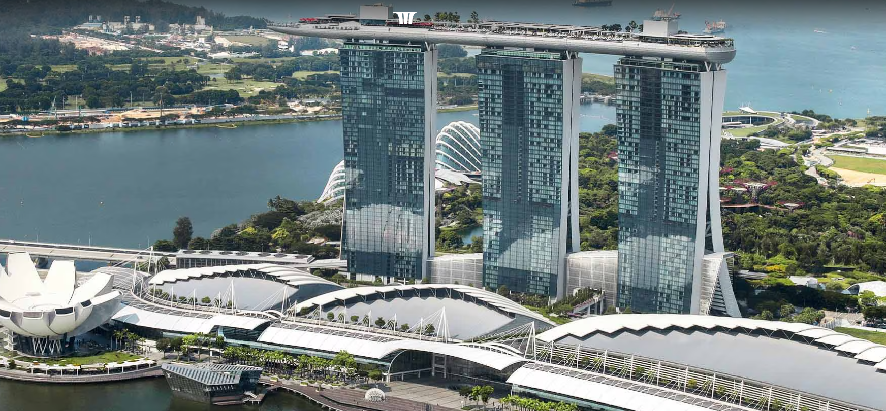

MARINA BAY SANDS:
Ubicado en el corazón de Singapur, Marina Bay Sands es uno de los hoteles más emblemáticos de la ciudad y forma parte de un reconocido complejo integrado que combina alojamiento, gastronomía, entretenimiento y experiencias de lujo. Su icónica arquitectura, sus tres torres y el Sands SkyPark lo convierten en uno de los principales referentes del skyline de Singapur.

DATOS BÁSICOS:
- Ubicación: Marina Bay, Singapur.
- Capital: Singapur.
- Idioma oficial: inglés, malayo, mandarín y tamil.
- Moneda: dólar de Singapur (SGD).
- Religión: budismo, cristianismo, islam, hinduismo y otras religiones.

SANDS PREMIER ROOM – VISTA A LA BAHÍA Y A LA CIUDAD – BENEFICIOS:
- Área: 45 m² aproximadamente
- Vista: bahía y ciudad
- Colección: The Sands Collection
- Bañera para dos personas
- Armoire personalizada con selección de té y detalles
- Acceso a la piscina Infinity del SkyPark

DESCRIPCIÓN:
Habitación elegante y confortable que ofrece una experiencia urbana sofisticada en el corazón de Singapur. Su diseño combina acabados refinados con soluciones prácticas para una estadía cómoda, mientras que la vista permite disfrutar del paisaje de la ciudad y la bahía.
La habitación incorpora tecnología inteligente y una selección de detalles pensados para complementar la experiencia del huésped.

- Ocupación máxima: 3 personas
- 1 cama King o 2 camas Queen

VISTA A LOS JARDINES DE LA BAHÍA:

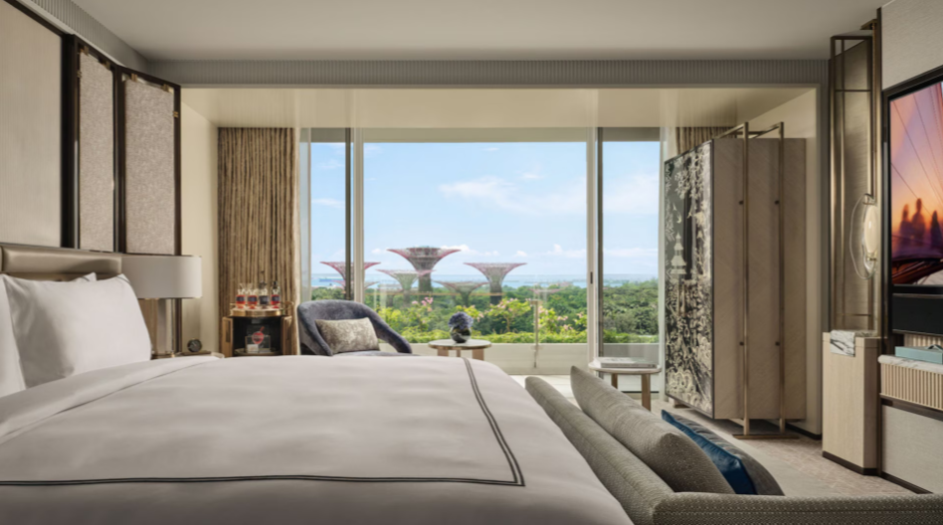

VISTA A LA CIUDAD:

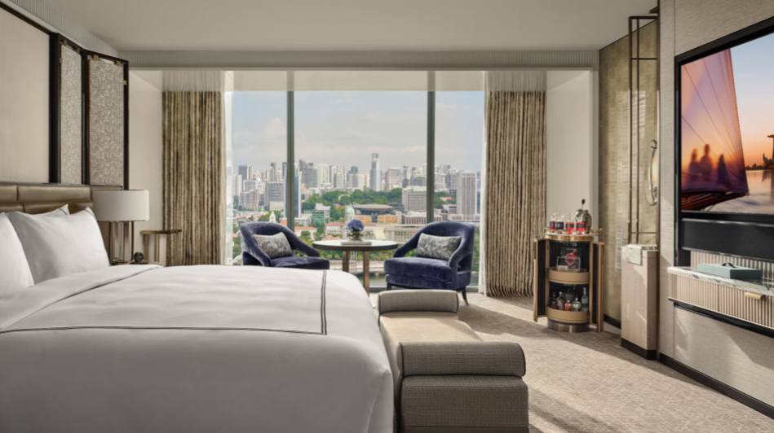

COMODIDADES:
- SERVICIOS
  - Acceso a SkyPark Infinity Pool
  - Acceso a clases de bienestar dirigidas por expertos en Sands SkyPark
  - Wi-Fi de alta velocidad

- EQUIPAMIENTO
  - Aire acondicionado
  - TV
  - Tecnología inteligente integrada
  - Armoire personalizada
  - Selección de tés especiales
  - Snacks internacionales
  - Caja fuerte
  - Escritorio
  - Teléfono
  - Secador de cabello

- BAÑO
  - Bañera para 2 personas
  - Ducha
  - Lavabos independientes
  - Amenities premium
  - Artículos de baño Mascioni

CONDICIONES:
- Tarifas dinámicas cotizadas al 09 setiembre 2026.
- Tarifas por persona en dólares americanos.
- Precios para pagos en efectivo o depósito en cuentas bancarias y/o cuenta recaudadora.
- Incentivo de $20 por pasajero y comisión del 10%.
- Cotizaciones sujetas a disponibilidad y cambios al momento de la reserva.

